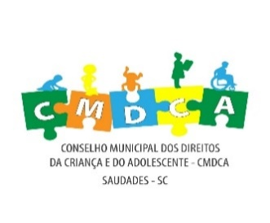
ESTADO DE SANTA CATARINA
PREFEITURA MUNICIPAL DE SAUDADES
CONSELHO MUNICIPAL DOS DIREITOS DA CRIANÇA E DO ADOLESCENTE - CMDCA

RESOLUÇÃO Nº 12/2023/CMDCA

Dispõe sobre a publicação do Resultado Preliminar dos Projetos inscritos conforme Edital 03/2023 do CMDCA.

O Conselho Municipal dos Direitos da Criança e do Adolescente – CMDCA, conforme a Lei Municipal n. 2.457/2023 e Edital 02/2023, torna público o Resultado preliminar dos Projetos inscritos:

Art. 1º) Projeto “Voleibol para Todos” – Projeto Não Governamental da Associação do Voleibol de Saudades.

Art. 2º) Projeto “Circuito Germânico Saudades” – Projeto Não Governamental da Associação Grupo de Danças Jugend Vorwarts.
Esta resolução entra em vigor na data de sua publicação.

Saudades/SC, 12 de setembro de 2023.

____________________________
Odete I. E. Hermes
Presidente CMDCA

